**LAPORAN PRAKTIKUM**



|  |  |  |
| --- | --- | --- |
| **NIM** | **:** | 2003071 |
| **Nama** | **:** | Hakim Asrori |
| **Kelas** | **:** | D3TI.1C |
| **Mata Kuliah** | **:** | **Basis Data (TIU3201)** |
| **Dosen Pengampu** | **:** | Eka Ismantohadi, S.Kom., M.Eng |

**PROGRAM STUDI D3 TEKNIK INFORMATIKA**

**JURUSAN TEKNIK INFORMATIKA**

**POLITEKNIK NEGERI INDRAMAYU**

**2021**

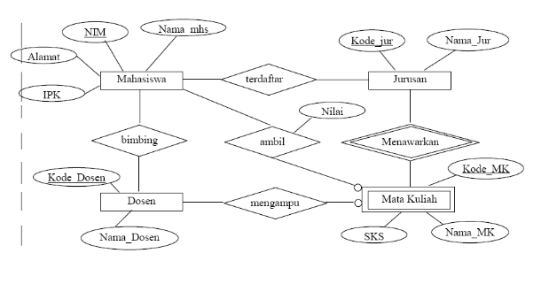

* **Cardinality Ratio**

**1 1**



M 1

“Seorang mahasiswa hanya boleh ambil 1 jurusan”

“1 jurusan boleh diambil banyak mahasiswa”

|  |  |  |  |
| --- | --- | --- | --- |
| 1 | 1 |  |  |
|  | | 🡺 | Wajib |
|  |  |  |  |

“Setiap mata kuliah hanya boleh diampu 1 dosen”

“Setiap dosen boleh mengampu banyak mata kuliah”

|  |  |  |  |
| --- | --- | --- | --- |
| 1 | M |  |  |
|  | | 🡺 | Tidak Wajib |
|  |  |  |  |

“Setiap mata kuliah hanya boleh diampu 1 dosen tidak wajib jika ada kesibukan”

“Setiap dosen boleh mengampu banyak mata kuliah tidak wajib jika ada kesibukan”

|  |  |
| --- | --- |
|  | 1 |
| 1 |
|  |

“Setiap dosen wajib membimbing 1 mahasiswa”

Latihan 1

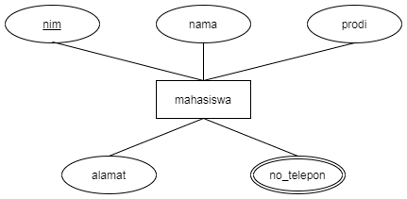

Latihan 2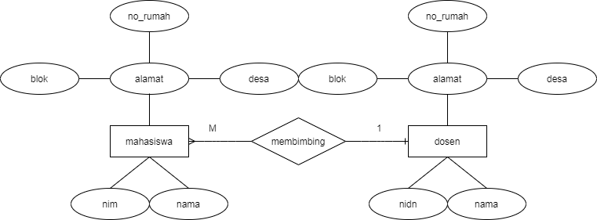

Cardinality Ratio-nya

“Setiap dosen wajib membimbing 1 mahasiswa”

“Setiap dosen boleh membimbing lebih 1 mahasiswa”

Latihan 3

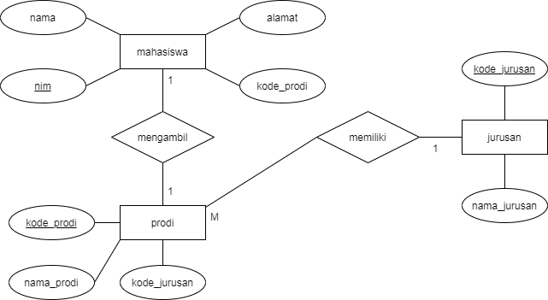

Cardinality Ratio-nya

Mahasiswa > Prodi

“Setiap mahasiswa hanya boleh mengambil 1 prodi”

“Setiap prodi boleh diambil banyak mahasiswa”

Prodi > Jurusan

“Setiap prodi hanya memiliki 1 jurusan”

“Setiap Jurusan boleh memiliki banyak prodi”